Luxeuil-les-Bains Pélé VTT : de l’abbaye Saint-Colomban à la colline Notre-Dame du Haut
Quatre groupes cyclistes du diocèse se sont élancés il y a cinq jours au départ de l’abbaye Saint-Colomban pour rejoindre Notre-Dame du Haut à Ronchamp. Un pèlerinage en pédalant qui a ravi les 48 adolescents et leurs accompagnants sur la route de la foi, de la solidarité et de l’effort physique.

L'Est Républicain du 21 août 2023
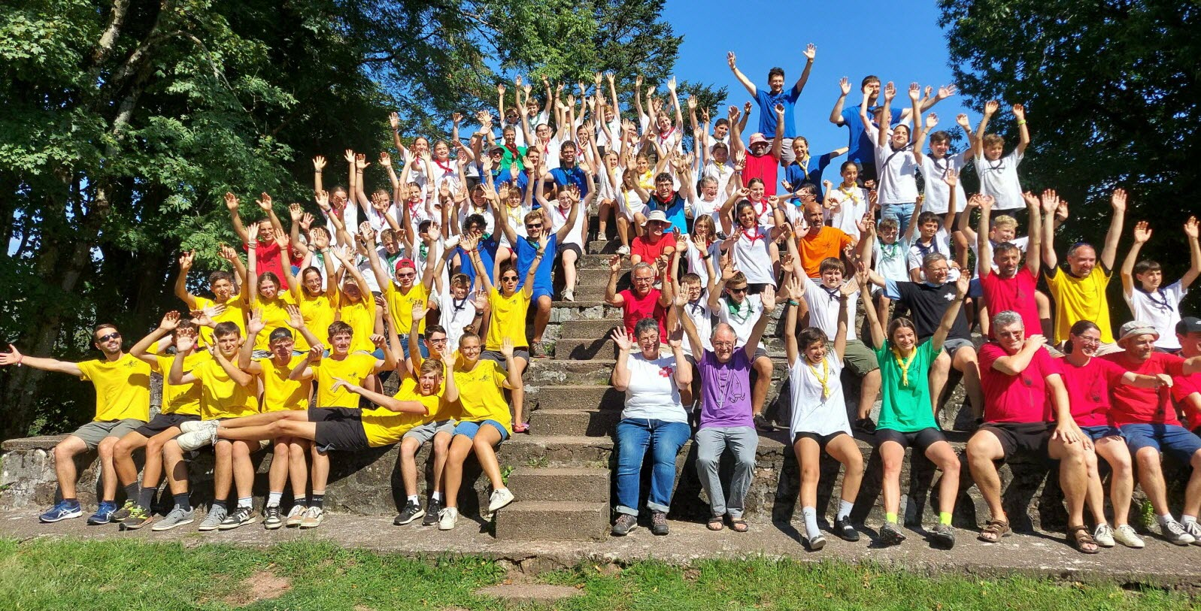
Le pèlerinage en VTT du diocèse s’est achevé à Notre Dame du Haut à Ronchamp : une belle aventure spirituelle, sportive, d’amitié, de rencontres, pour les 48 collégiens et collégiennes et leurs accompagnants.

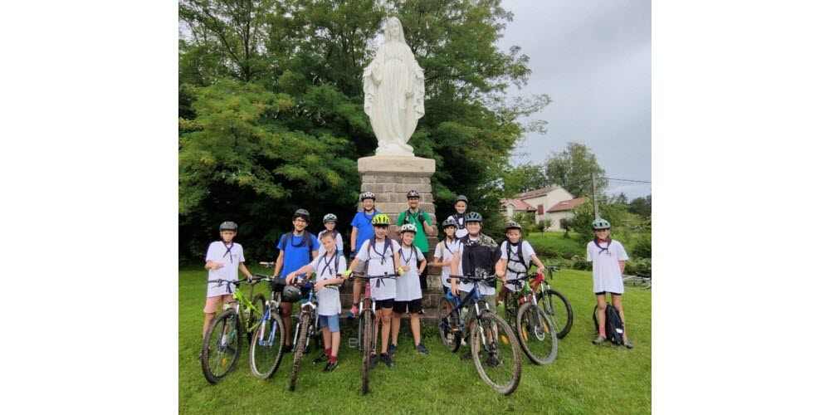
Etape à la Vierge de la petite côte à Aillevillers
Les 48 collégiennes et collégiens du diocèse ont terminé leur pèlerinage VTT à Notre-Dame du haut à Ronchamp, dans un dernier assaut de la colline sur leur bécane avec joie, fougue, émotion et foi.
Une foi renforcée par la présence de Mgr Jean-Luc Bouilleret, archevêque de Besançon, et du père Christophe Bazin doyen de Luxeuil et vicaire général qui avaient tous deux accompagné les collégiens dans cette dernière étape ce vendredi.

Solidarité, cohésion et acceptation
Ce pèlerinage, organisé pour la deuxième fois dans le département, est une belle aventure et une belle réussite pour ces jeunes qui ont pu découvrir toute la région de Luxeuil à Jasney en passant par Corbenay, Fontaine-les-Luxeuil, Saint-Loup, Aillevillers et du plateau des 1 000 étangs de Raddon à Écromagny, Saint-Barthélemy pour terminer à Ronchamp. C’était aussi un moment pour eux de grandir dans des valeurs de solidarité, de cohésion et d’acceptation guidés par les accompagnants lors de célébrations ou de moments de réflexion et d’échange.
L’organisation d’un tel pèlerinage nécessite aussi une vraie logistique avec une vingtaine de bénévoles pour assurer une centaine de repas le soir et de pique-nique chaque jour, d’une douzaine de jeunes lycéens animateurs pour assurer montage et démontage du camp de toile et des accompagnants et signaleurs pour assurer la sécurité des jeunes vététistes. Les mairies des villages et bourgs sollicités ont répondu présents en mettant à disposition terrains, gymnases et salles ainsi que des entreprises et magasins qui ont fourni gracieusement charcuterie, légumes, ou autres produits. À l’heure du bilan, Mathieu Haller directeur du camp et Christophe Bazin guide spirituel, pouvaient être satisfaits de voir tous les sourires sur les visages de ces jeunes prêts à renouveler l’aventure l’an prochain du côté de Baume-les-Dames, mais aussi de tous les accompagnants qui ont vécu une semaine d’amitié, de plaisir à donner un peu de leur temps pour la réussite de ce pèlerinage.

